Украинским ученым не выделяют финансы для разработку тестов на коронавирус
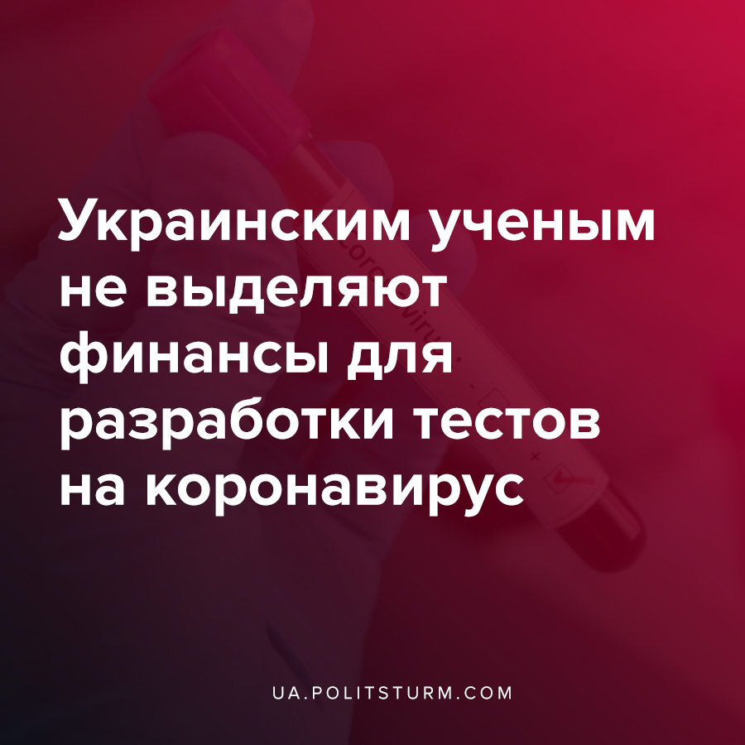

Оригинальная статья
2020-04-10
4 мин. на чтение

После того, как появилась информация про эпидемию нового коронавируса в Китае, секретарь Совета нацбезопасности и обороны Алексей Данилов дал 21 января 2020 года поручение № 173/14-04/2-20 и в соответствии с ним Институт молекулярной биологии и генетики НАН Украины начал работу по созданию лабораторного варианта отечественной тест-системы для диагностики коронавируса SARS-CoV-2, который вызывает болезнь COVID-2019.
Более того, 13 марта в указе президента Владимира Зеленского появился пункт “неотложного финансирования производства Институтом молекулярной биологии и генетики Национальной академии наук Украины не менее чем 200 000 тестов для ПЦР-диагностики COVID-19”.
Уже 20 марта в Институте сообщили, что за свои деньги они разработали тест-систему, которая не подпадает под патентную охрану заграничных тест-систем, и она прошла регистрацию в Украине. НАН утверждает, что это готовый к использованию набор количественной полимеразной цепной реакции (ПЦР). Институт передал первые изготовленные партии тест-систем на 600 анализов для использования в Житомирский областной лабораторный центр МОЗ и в Центр гражданского здоровья МОЗ в Киеве.
Согласно сообщению ИМБГ, себестоимость изготовленных институтом ПЦР-тестов составляет около 250 грн, что почти вдвое меньше зарубежных аналогов. На имеющемся в нем оборудовании специалисты учреждения могут изготовить около 10-20 тыс. ПЦР-тестов в неделю, с привлечением дополнительных специалистов — до 50 тыс. тестов в неделю.
Однако, Институт от государства финансирования так и не получил. Об этом учреждение сообщило на своей странице в Facebook:
«Специалисты ИМБГ ожидают быстрого поступления средств из госбюджета, чтобы продолжить работу по изготовлению ПЦР-тестов для выявления коронавирусной болезни. Основная группа сотрудников института, задействованных в проектах, работает сейчас и готова работать постоянно и сверхурочно, однако из-за отсутствия финансирования мы не можем развернуть работу на полную мощность«, — говорится в сообщении.
Молекулярный генетик Оксана Пивень объясняет:
“ПЦР тест позволяет с высокой точностью диагностировать практически любые инфекции: и вирусные, и микробные, и грибковые. В свое время, в 1993 году, за разработку метода дали Нобелевскую премию. ПЦР сейчас — золотой стандарт лабораторной диагностики”.
В целом, ПЦР тест требует немного времени и оборудованных укомплектованных лабораторий. Более того, он дает точный ответ инфицированный пациент или нет, даже, если у него еще нет или вовсе нет симптомов. Это не сможет обеспечить экспресс-тест на выявление антител, так как на момент тестирования у пациента просто еще могут не наработаться антитела и такой тест даст результат — “здоров”.
Однако, как объясняет Институт, не все необходимые реактивы для теста может изготовить сегодня отечественный производитель. Отдельные Институт вынужден заказывать в Эстонии, Германии и других странах.
Разработка такой тест-системы для молекулярного биолога — чрезвычайно простая задача. Об этом говорит профессор, генетик, заведующий отдела общей и молекулярной патофизиологии Института физиологии имени О. О. Богомольца НАН Украины Виктор Досенко. Он объясняет, что в январе мировые ученые уже полностью открыли геном вируса. И после этого разработать специфический генетический тест не составляет никаких проблем. А квалификация работников Института молекулярной биологии — намного выше.
Учитывая недостаток в регионах лабораторий и специалистов, способных работать с ПЦР-тестами, Институт молекулярной биологии и генетики разработал план обучения для специалистов из разных областей Украины и готов предоставлять им соответствующее научное сопровождение. Ученые отмечают, что угроза коронавируса не исчезнет через несколько месяцев, а вирус подвергается мутации, поэтому вероятно, осенью возникнет необходимость в совершенно новых тест-системах.
“В Украине есть ученые, и в частности ученые Института молекулярной биологии и генетики, которые могут за сутки модифицировать тест под другой штамм коронавируса. Это важный интеллектуальный ресурс, который есть не у каждой страны. Его надо сохранить.
Вкладывая средства в отечественного производителя тестов, государство не только сэкономит на стоимостных импортных закупках, но и выиграет время для спасения больных и поддержит целую отрасль отечественной науки и перспективных специалистов, имена многих из которых известные в мире«, — говорится в заявлении Института.
А дальше еще интереснее. Вскоре после этого ученые начали писать, что Институт отправляют из-за недофинансирования в отпуск. Директор Института Михаил Тукало объясняет, что научные сотрудники имеют выбор — либо работать неполную неделю, либо подавать заявления на отпуск за свой счет на какой-то срок. На полную зарплату бюджетного финансирования не хватает. Особенно в начале года, когда еще не определено, кто выиграл гранты и проекты, поданные на национальные научные конкурсы.
«Наши сотрудники вынужденно ушли в отпуск, чтобы хоть как-то выкрутиться из ситуации. Денег на работу нет, потому что не подписаны бумаги в правительстве. На что-то деньги уже выделили с начала года, на что-то нет. Прошлый состав Кабмина почти все подписал, но после отставки процесс оформления документов начался заново«, – заявил заместитель главы института профессор, доктор биологических наук Сергей Дзядевич.
И только после волны возмущения Академия наук получила “с большой задержкой незначительное финансирование для работы по созданию и производству тест-систем”, говорится в заявлении НАН.
Глава рабочей группы по проблемам распространения коронавируса SARS-CoV-2 в Украине Сергей Комисаренко говорит, что речь идет всего о 350 000 гривнах. Эти деньги выделило Министерство финансов Украины:
“Их использовали как оплату постфактум за уже сделанные образцы. На новые образцы необходимо покупать новые реактивы, Академия наук ждет нового финансирования”, — говорит Комисаренко.
И для возобновления работы сотрудников, денег не хватит.
Для правящего капиталистического класса вложение средств в развитие отечественную науки является нерентабельным занятием, как и строительство и организация современных научно-исследовательских комплексов, лабораторий, подготовка соответствующих кадров. Это не более чем расходная статья бюджета капиталистического государства, как и здравоохранение, которую правящий класс годами пытался сократить.
Как следствие, разработка даже таких очевидно необходимых миллионам граждан Украины вещей, как тест-системы, выявляющие коронавирус у человека, является делом неприбыльным и сталкивается с проблемой недофинансирования.
Также необходимо подчеркнуть, что не стоит обольщаться популярным сегодня новостям о том, как олигархи жертвуют финансы на помощь больницам в обеспечении тестами, масками и прочими необходимыми средствами и оборудованием. Например, как “успешный бизнесмен” Александр Ярославский оказал помощь стране и “выделил от имени своей семьи 2 миллиона долларов, и оплатил 450 тысяч экспресс-тестов” из Китая. Ведь этот успешный бизнесмен, который является типичным капиталистом, до того годами ограблял десятки тысяч рабочих, присваивая себе созданную их трудом прибыль. И лишь когда эпидемия стала реальной угрозой его бизнесу и повлекла падение нормы прибыли, он “внезапно” решил совершить жест доброй воли.

Источники:
- https://ua-news.liga.net/health/articles/istoriya-yak-nashim-vchenim-skazali-stvoriti-testi-na-koronavirus-ale-zabuli-vidiliti-groshi?fbclid=IwAR3uKcTTqSmASKceVxKfcNyi1otONF-S_RBfrPqnjiP6ShaptAkd9TynuRw#
- https://strana.ua/news/258726-koronavirus-v-ukraine-imbh-hotovy-vypuskat-deshevye-ptsr-testy-.html
- https://www.facebook.com/IMBGNASU/photos/a.1409651869352382/2584766971840860/?type=3&theater
- https://www.pravda.com.ua/rus/news/2020/04/1/7246005/
- https://www.facebook.com/opiven/posts/2824380767599674
- https://www.rbc.ua/rus/news/roslavskiy-2-mln-dollarov-poydut-450-tys-1585051277.html

Оригинальная статья

